近代物理

- 早上太阳从东方升起，人们看到太阳是红色的．这是因为：
A.红光沿直线传播
B.红光的波长长，衍射现象明显
C.红光的折射率小，传播速度大
D.红光更容易引起人眼的视觉

- 关于天然放射现象，下列叙述中正确的是：
A.具有天然放射性的原子核由于不稳定而自发地进行衰变
B.放射线是从原子核内释放出的看不见的射线
C.放射线中有带负电的粒子，表明原子核内有负电荷
D.放射线中带正电的粒子由卢瑟福首先确定是氦原子核

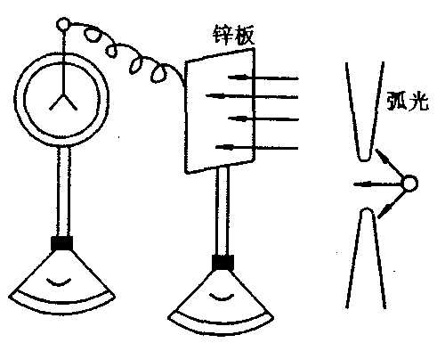
- 如图所示，弧光灯发出的光经一狭缝后，在锌板上形成明暗相间的条纹，与锌板相连的验电器的铝箔有张角，该实验能证明：
A.光具有波动性
B.从锌板逸出的粒子是电子
C.光能发生衍射
D.微观粒子具有波动性

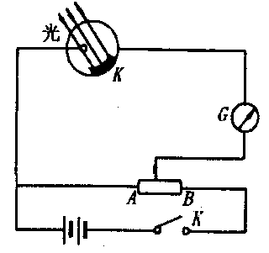
- 如图所示是光电管使用原理图，则：
A.该装置可实现光信号与电信号的转变
B.如果灵敏电流表不显示读数，可能是因为入射光频率过低
C.如果把电源反接，电流表示数肯定为零
D.如果断开电键k，电流表示数不一定为零

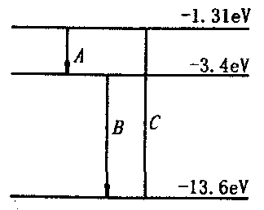
- 氢原子能级图的一部分如图所示，A、B、C分别表示原子在三种跃迁过程中辐射的光子．它们的能量和波长分别为E_{A}、E_{B}、E_{C}和λ_{A}、λ_{B}、λ_{C}，则下列关系中正确的是：
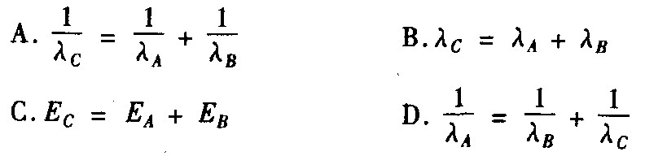

- 某放射性元素经过m次α衰变和n次β衰变，变成一种新原子核，新原子核比原来的原子序数减小：
A.2m+n B.2m-n C.m+n D.m-n

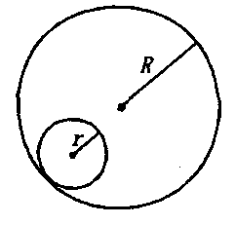
- 在匀强磁场里有一个原来静止的放射性碳14，它所放射的粒子与反冲核的径迹在磁场中是两个相切的圆，圆的直径之比为7:1，如图所示，那么碳14的衰变方程是：
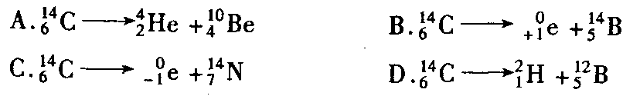

- 在光电效应实验中，用较强的紫光照射某金属，产生光电子的最大初动能为E_{K}，所形成的光电流为I．若改用较弱的紫外线照射该金属，相应的物理量变为E'_{k}和I'，则：
A.E'_{k}>E_{K}，I' >I B.E'_{k}>E_{K}，I' <I
C.E'_{k}<E_{K}，I' >I D.E'_{k}<E_{K}，I' <I

- A、B两种单色光分别垂直水面从水面射到池底，它们经历的时间为t_{A}>t_{B}，那么，两种光子的能量关系：
A.E_{A}>E_{B} B.E_{A}<E_{B} C.E_{A}=E_{B} D.不能确定

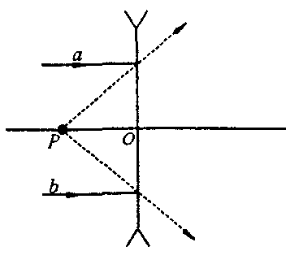
- 如图所示，a、b两束光线平行于主轴射向凹透镜，经透镜折射后光线的反向延长线交于P点，由此可知：
A.光束。中光子能量较大
B.同一玻璃对光束。的折射率较大
C.同一玻璃中光束。的传播速度较大
D.照射同一金属都能产生光电效应时，光束。照射产生的光电子最大初动能较小

- 一个铀核衰变为钍核时，释放出一个α粒子，已知铀核的质量为3.853131×10⁻²⁵kg，钍核的质量为3.786567×10⁻²⁵kg，α粒子的质量为6.64672×10⁻²⁷kg，在这个衰变过程中释放出的能量等于 J。(保留两位数字)

- 一个手电筒灯泡在3 V的电压下，通过0.250A的电流，灯泡所发出的光会聚后形成一个面积为10cm²的平行光束．如果灯泡所消耗的能量中有1%转化为波长6000A的可见光．求：
⑴沿光的传播方向上1 m长的光束内有多少个光子？
⑵在光束垂直照射的物体表面上平均每秒钟、每平方厘米的表面上接收多少光子？

参考答案
1.B 2.ABD 3.B 4.ABD 5.AC 6.B 7.C 8.B 9.A 10.AB
11.8.7×10⁻³ 12.⑴7.53×10⁷个 ⑵2.26×10¹⁵个

